实验报告

实验名称 | Linux常用命令（一）
实验教室 |  | 实验日期 | 2020年6月13日
学 号 |  | 姓 名
专业班级
指导教师

东北林业大学
信息与计算机科学技术实验中心

- 实验目的
1、掌握Linux下文件和目录操作命令：cd、ls、mkdir、rmdir、rm
2、掌握Linux下文件信息显示命令：cat、more、head、tail
3、掌握Linux下文件复制、删除及移动命令：cp、mv
4、掌握Linux的文件排序命令：sort

- 实验环境
（1）计算机的硬件配置PC系列微机。
（2）计算机的软件配置VMware虚拟机软件及Ubuntu虚拟机。
- 实验内容及结果
1.使用命令切换到/etc目录，并显示当前工作目录路径
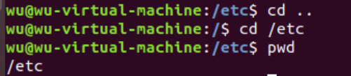
2、使用命令显示家目录下所有文件目录的详细信息，包括隐藏文件。

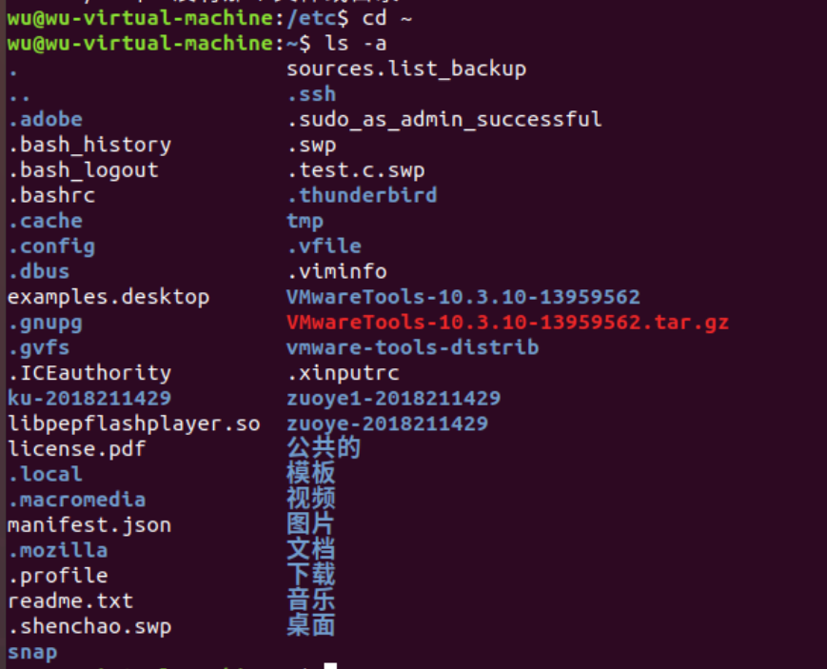
3、使用命令在家目录创建目录linux，然后删除该目录。
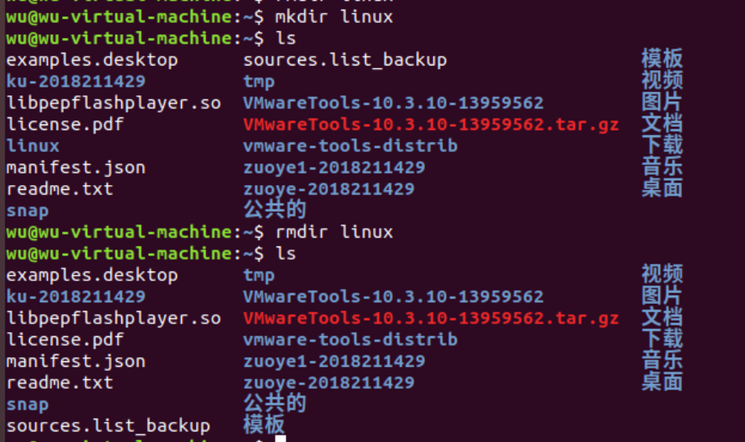
4、使用命令cat用输出重定向在家目录下创建文件abc，文件内容为“Hello, Linux!”，并查看该文件的内容。
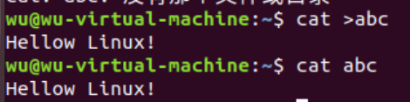
5、使用命令在家目录创建目录ak，然后将abc文件复制到该目录下，最后将该目录及其目录下的文件一起删除。
6、重命名文件abc为def
7、查看文件/etc/man_db.conf的前3行内容，查看文件/etc/ man_db.conf的最后5行内容。
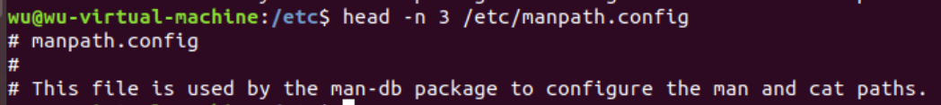
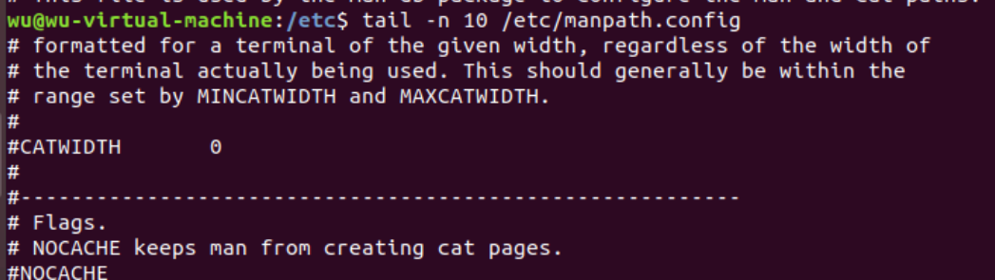
9、使用命令cat用输出重定向在家目录下创建文件facebook.txt，文件内容为：
google 110 5000
baidu 100 5000
guge 50 3000
sohu 100 4500
第一列为公司名称，第2列为公司人数，第3列为员工平均工资。
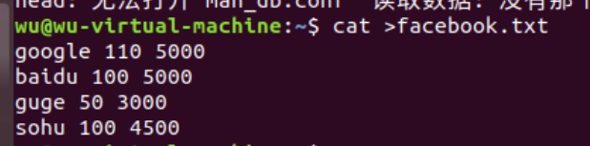
利用sort命令完成下列排序：
- 按公司字母顺序排序
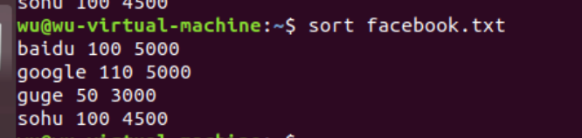
- 按公司人数排序
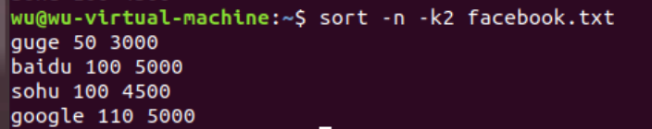
- 按公司人数排序，人数相同的按照员工平均工资升序排序
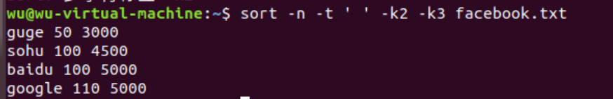
- 按员工工资降序排序，如工资相同，则按公司人数升序排序
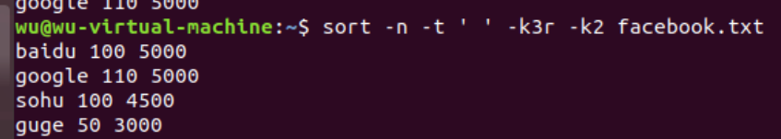
- 从公司英文名称的第2个字母开始进行排序。
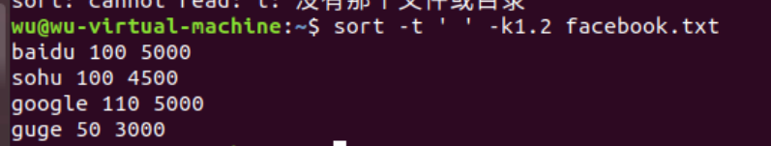

- 实验过程分析与讨论
本次的实验较为简单，是对以前学过的知识的复习，按照老师的讲解，即可完成。
本次实验中比较重要的地方是排序，即sort命令，它对数据的处理很灵活，是比较常用的命令。

五、指导教师意见

指导教师签字：

